M0_EX1｜8 LED 控制
NUCLEO-F072RB / STM32F072RBTx
依白板題目完成：ALL LED ON / ALL LED OFF / ODD LED ON / EVEN LED ON
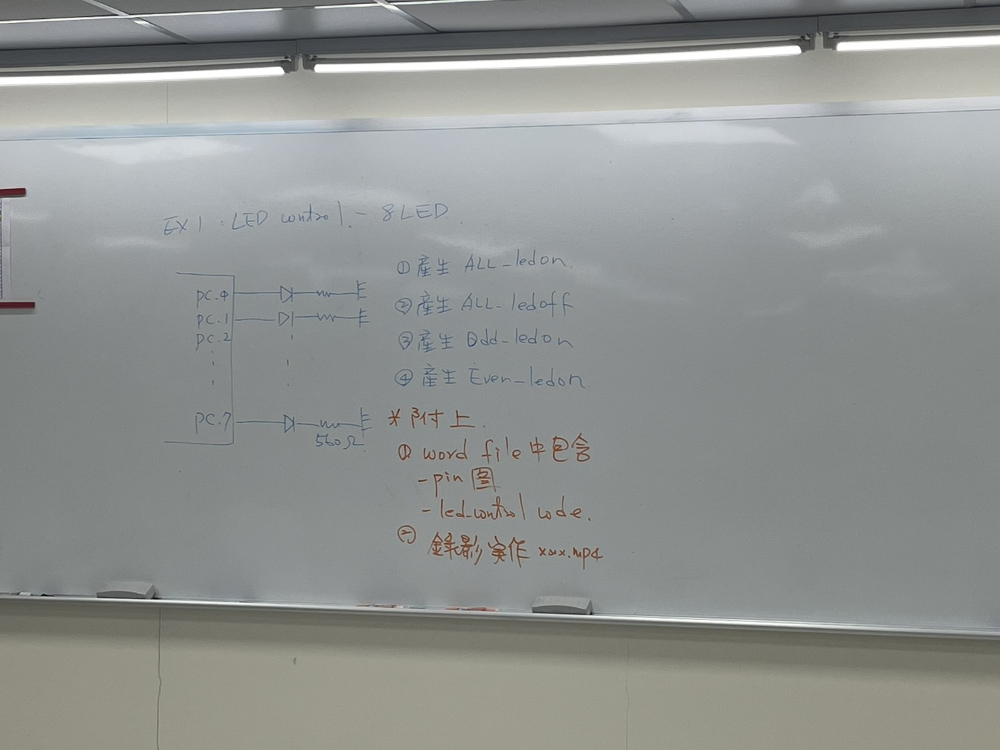
圖 1 課堂白板題目
作答日期：2026/09/29

1. 題目整理
白板題目為「LED control - 8 LED」，要求控制 8 顆 LED，並完成下列四種輸出狀態：
- ALL-ledOn：8 顆 LED 全部亮。
- ALL-ledOff：8 顆 LED 全部熄滅。
- Odd-ledOn：奇數編號 LED（LED1、LED3、LED5、LED7）亮，偶數編號熄滅。
- Even-ledOn：偶數編號 LED（LED2、LED4、LED6、LED8）亮，奇數編號熄滅。
白板另要求 Word 檔需包含 Pin 圖與 led_control 程式碼

2. 硬體與 Pin 對照
M0_EX1 的 STM32CubeMX 設定顯示 8 顆外接 LED 皆配置於 GPIOC，PC0～PC7 依序對應 led1～led8；GPIO 模式均為 Output Push Pull。
LED | STM32 Pin | CubeMX Label | GPIO 模式 | 本題狀態判定
LED1 | PC0 | led1 | Output Push Pull | SET=亮 / RESET=滅
LED2 | PC1 | led2 | Output Push Pull | SET=亮 / RESET=滅
LED3 | PC2 | led3 | Output Push Pull | SET=亮 / RESET=滅
LED4 | PC3 | led4 | Output Push Pull | SET=亮 / RESET=滅
LED5 | PC4 | led5 | Output Push Pull | SET=亮 / RESET=滅
LED6 | PC5 | led6 | Output Push Pull | SET=亮 / RESET=滅
LED7 | PC6 | led7 | Output Push Pull | SET=亮 / RESET=滅
LED8 | PC7 | led8 | Output Push Pull | SET=亮 / RESET=滅
依白板畫法，GPIO 輸出端經 LED 與約 560 Ω 限流電阻後接地，因此本作答採「高電位有效（Active High）」：GPIO_PIN_SET 為 LED 亮、GPIO_PIN_RESET 為 LED 滅。

圖 2 NUCLEO-F072RB 腳位圖（課堂提供）
M0_EX1 設定報告亦確認：PC0=led1、PC1=led2、PC2=led3、PC3=led4、PC4=led5、PC5=led6、PC6=led7、PC7=led8。
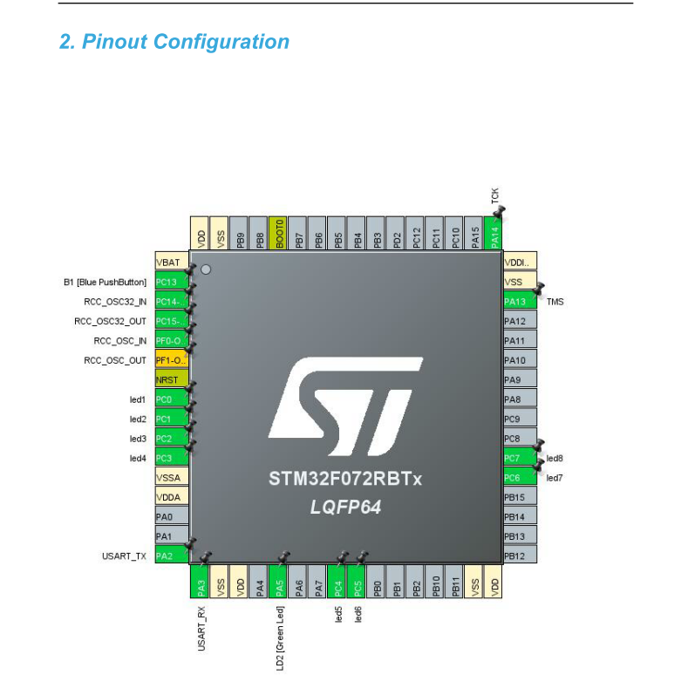

3. led_control.h
以下建立獨立 LED 控制模組，讓 main.c 只負責呼叫功能，符合白板要求的「led_control code」。
led_control.h（完整內容）
#ifndef __LED_CONTROL_H
#define __LED_CONTROL_H
#ifdef __cplusplus
extern "C" {
#endif
#include "main.h"
/* 8 LED 控制 API */
void LED_AllOn(void);
void LED_AllOff(void);
void LED_OddOn(void);
void LED_EvenOn(void);
#ifdef __cplusplus
}
#endif
#endif /* __LED_CONTROL_H */

4. led_control.c
實作採用 HAL_GPIO_WritePin()。先定義 8 顆 LED 的 Pin 陣列，再由四個函式分別產生題目要求的狀態。奇數／偶數是依 LED 編號判定，不是依 GPIO Pin 數字重新計數。
led_control.c（完整內容）
#include "led_control.h"
/*
* M0_EX1 LED 腳位對照：
* LED1 -> PC0
* LED2 -> PC1
* LED3 -> PC2
* LED4 -> PC3
* LED5 -> PC4
* LED6 -> PC5
* LED7 -> PC6
* LED8 -> PC7
*
* 白板接法為 GPIO -> LED -> 560R -> GND，
* 因此本題採 Active High：SET = ON，RESET = OFF。
*/
static const uint16_t g_ledPins[8] =
{
led1_Pin,
led2_Pin,
led3_Pin,
led4_Pin,
led5_Pin,
led6_Pin,
led7_Pin,
led8_Pin
};
/* 全部 LED 亮 */
void LED_AllOn(void)
{
for (uint8_t i = 0; i < 8; i++)
{
HAL_GPIO_WritePin(GPIOC, g_ledPins[i], GPIO_PIN_SET);
}
}
/* 全部 LED 滅 */
void LED_AllOff(void)
{
for (uint8_t i = 0; i < 8; i++)
{
HAL_GPIO_WritePin(GPIOC, g_ledPins[i], GPIO_PIN_RESET);
}
}
/*
* 奇數 LED 亮：LED1、LED3、LED5、LED7 ON
* 偶數 LED 滅：LED2、LED4、LED6、LED8 OFF
*/
void LED_OddOn(void)
{
for (uint8_t i = 0; i < 8; i++)
{
if ((i % 2U) == 0U)
{
/* i=0,2,4,6 對應 LED1,3,5,7 */
HAL_GPIO_WritePin(GPIOC, g_ledPins[i], GPIO_PIN_SET);
}
else
{
HAL_GPIO_WritePin(GPIOC, g_ledPins[i], GPIO_PIN_RESET);
}
}
}
/*
* 偶數 LED 亮：LED2、LED4、LED6、LED8 ON
* 奇數 LED 滅：LED1、LED3、LED5、LED7 OFF
*/
void LED_EvenOn(void)
{
for (uint8_t i = 0; i < 8; i++)
{
if ((i % 2U) == 1U)
{
/* i=1,3,5,7 對應 LED2,4,6,8 */
HAL_GPIO_WritePin(GPIOC, g_ledPins[i], GPIO_PIN_SET);
}
else
{
HAL_GPIO_WritePin(GPIOC, g_ledPins[i], GPIO_PIN_RESET);
}
}
}

5. main.c 呼叫方式
STM32CubeMX 產生的 main.c 保留原本 SystemClock_Config()、MX_GPIO_Init()、MX_USART2_UART_Init() 等初始化。只需要在 USER CODE 區塊加入 led_control.h，並於 while(1) 內依序展示四種狀態。
main.c（本題需加入／修改的完整區段）
/* USER CODE BEGIN Includes */
#include "led_control.h"
/* USER CODE END Includes */
int main(void)
{
HAL_Init();
SystemClock_Config();
MX_GPIO_Init();
MX_USART2_UART_Init();
/* USER CODE END 2 */

/* Infinite loop */
/* USER CODE BEGIN WHILE */
while (1)
{
/* 1. ALL-ledOn:8 LEDS */
LED_AllOn();
HAL_Delay(2000);

/* 2. ALL-ledOff:8 LEDS */
LED_AllOff();
HAL_Delay(2000);

/* 3. Odd-ledOn:LED1/3/5/7 LED */
LED_OddOn();
HAL_Delay(2000);

/* 4. Even-ledOn:LED2/4/6/8 LED */
LED_EvenOn();
HAL_Delay(2000);
/* USER CODE END WHILE */

/* USER CODE BEGIN 3 */
}
/* USER CODE END 3 */
}

6. 若 main.h 尚未有 LED 巨集
正常情況下，CubeMX 以 led1～led8 作為 User Label 後，main.h 會自動產生對應巨集。若專案中尚未產生，可確認或補上以下定義。
main.h 對應巨集
/* LED1 ~ LED8 全部位於 GPIOC */
#define led1_Pin GPIO_PIN_0
#define led1_GPIO_Port GPIOC
#define led2_Pin GPIO_PIN_1
#define led2_GPIO_Port GPIOC
#define led3_Pin GPIO_PIN_2
#define led3_GPIO_Port GPIOC
#define led4_Pin GPIO_PIN_3
#define led4_GPIO_Port GPIOC
#define led5_Pin GPIO_PIN_4
#define led5_GPIO_Port GPIOC
#define led6_Pin GPIO_PIN_5
#define led6_GPIO_Port GPIOC
#define led7_Pin GPIO_PIN_6
#define led7_GPIO_Port GPIOC
#define led8_Pin GPIO_PIN_7
#define led8_GPIO_Port GPIOC

7. GPIO 初始化檢查
M0_EX1 報告已將 PC0～PC7 設為 GPIO Output / Push Pull / No pull-up and no pull-down / Low speed，因此一般不需要重新設定 CubeMX。若要人工檢查，八個 Pin 應全部為輸出模式。
MX_GPIO_Init() 中 LED 相關設定應呈現的內容
GPIO_InitTypeDef GPIO_InitStruct = {0};
/* GPIOC clock enable */
__HAL_RCC_GPIOC_CLK_ENABLE();
/* 開機預設全部熄滅 */
HAL_GPIO_WritePin(GPIOC,
led1_Pin | led2_Pin | led3_Pin | led4_Pin |
led5_Pin | led6_Pin | led7_Pin | led8_Pin,
GPIO_PIN_RESET);
/* PC0 ~ PC7 設成推挽輸出 */
GPIO_InitStruct.Pin = led1_Pin | led2_Pin | led3_Pin | led4_Pin |
led5_Pin | led6_Pin | led7_Pin | led8_Pin;
GPIO_InitStruct.Mode = GPIO_MODE_OUTPUT_PP;
GPIO_InitStruct.Pull = GPIO_NOPULL;
GPIO_InitStruct.Speed = GPIO_SPEED_FREQ_LOW;
HAL_GPIO_Init(GPIOC, &GPIO_InitStruct);

8. 預期結果／驗收表
測試項目 | LED1 | LED2 | LED3 | LED4～LED8 結果
ALL-ledOn | 亮 | 亮 | 亮 | LED4、5、6、7、8 全亮
ALL-ledOff | 滅 | 滅 | 滅 | LED4、5、6、7、8 全滅
Odd-ledOn | 亮 | 滅 | 亮 | LED4滅、LED5亮、LED6滅、LED7亮、LED8滅
Even-ledOn | 滅 | 亮 | 滅 | LED4亮、LED5滅、LED6亮、LED7滅、LED8亮

9. 實機操作與錄影建議
- 將程式 Build 後下載到 NUCLEO-F072RB。
- 鏡頭同時拍到開發板與 8 顆 LED，確認所有 LED 編號可辨識。
- 依序錄到：全亮 2 秒 → 全滅 2 秒 → 奇數亮 2 秒 → 偶數亮 2 秒。
- 影片檔

10. 答題重點
- 八顆 LED 的 Pin 是 PC0～PC7，且依序對應 LED1～LED8。
- ALL-ledOn：PC0～PC7 全部輸出 SET。
- ALL-ledOff：PC0～PC7 全部輸出 RESET。
- Odd-ledOn：PC0、PC2、PC4、PC6 = SET；PC1、PC3、PC5、PC7 = RESET。
- Even-ledOn：PC1、PC3、PC5、PC7 = SET；PC0、PC2、PC4、PC6 = RESET。
- 程式以 led_control.h / led_control.c 模組化，main.c 僅負責呼叫，程式結構清楚且方便驗收。

